Tähelepanekud 28.11.2025

- Esitatud katete taastamise osa ei vasta endiselt nõuetele.
Palume kajastada üheselt ja komplektselt katete taastamise osa nii projekti asendiplaanil kui katete taastamise projekti asendiplaanil. Hetkel ei ole võimalik üheselt mõista, mis ulatuses katendid taastatakse. Antud viirutustega kajastatud taastamise osa projekti asendiplaanil ei vasta nõuetele.
Palume selguse mõttes asendiplaanilt eemaldada hetkel kajastatud katete taastamise viirutused (haljastus, asfaltkate) ning kajastada asendiplaanil ja tingmärkides avatud kaeve kontuurid, et oleks üheselt mõistetav mis ulatuses avatud kaeve tehakse. Katete taastamise osa palume esitada eraldi projektina õige versioon.

Lisaks juhime tähelepanu, et TRAM ei nõustu antud viirutusega kajastatud ulatuses kergliiklustee katte taastamisega ega haljastuse taastamisega antud ulatuses, samuti ajutise freespuru katendiga Lennuradari tee piirkonnas.
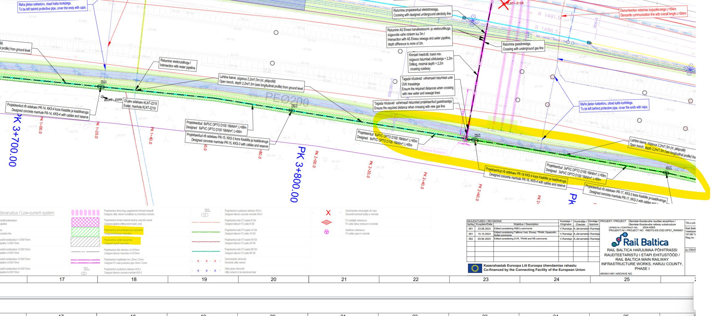
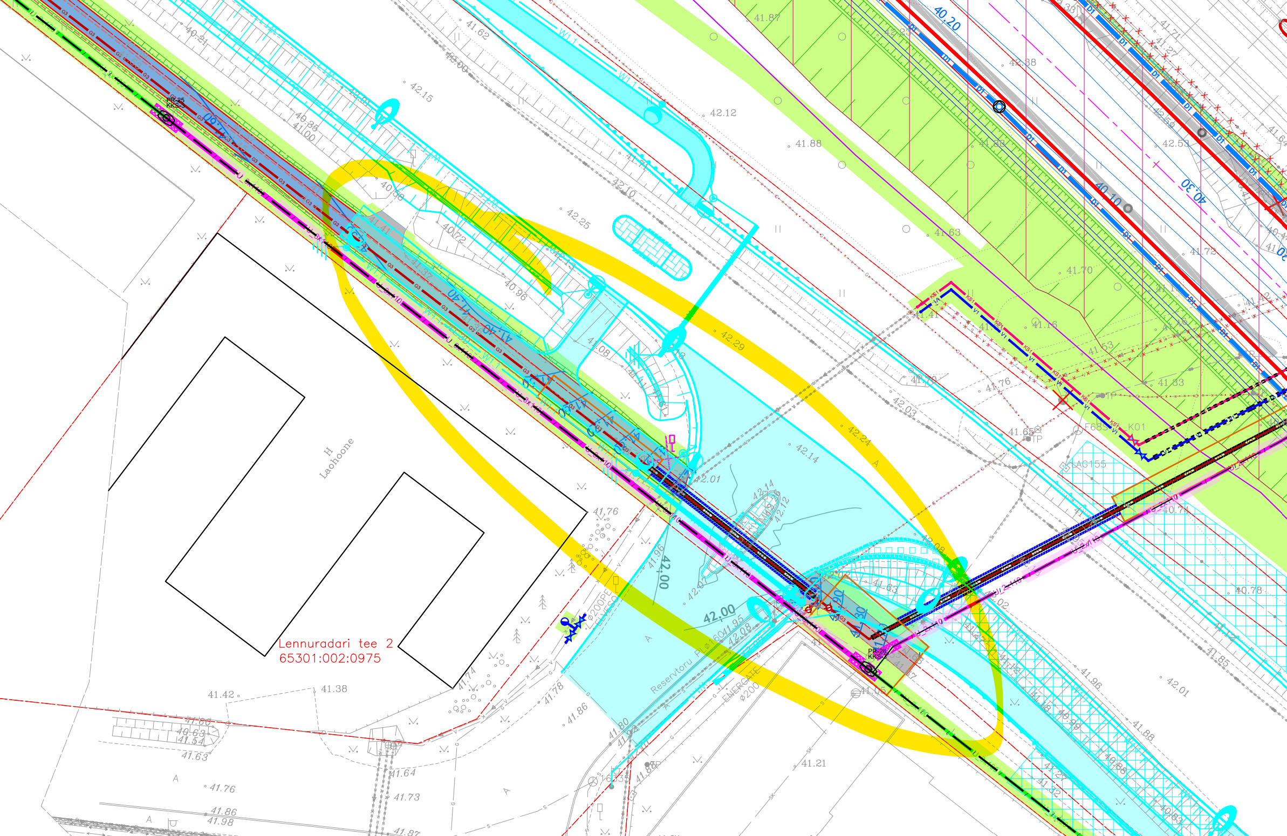

- Oleme hinnanud esitatud sideprojekti lahendust Radisti tee 1 kinnistuga külgneval alal ning meie hinnangul jääb antud juhul sidetrass ja sidekaev Soodevahe viadukti muldesse ning antud asjaolu takistab hiljem sidekaevule ligipääsu samuti ei vasta sidetrassi ja sidekaevu selline paiknemine nõuetele.
Juhime tähelepanu, et antud lahendus tekitab Soodevahe viadukti ehitajale lisanduvaid kulusid ning antud lahendus ei ole mõistlik.
Seega palume arvestada vastavate teiste RB objektidega ning Soodevahe viadukti projektiga ja nihutada sidetrass ja kaev viadukti muldest eemale nõuetele vastavale kaugustele.
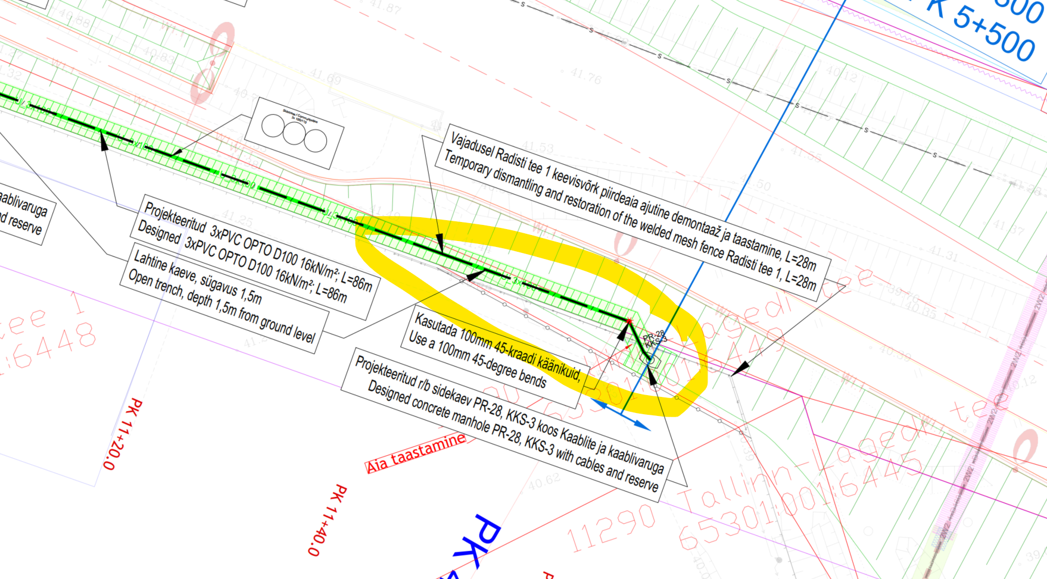
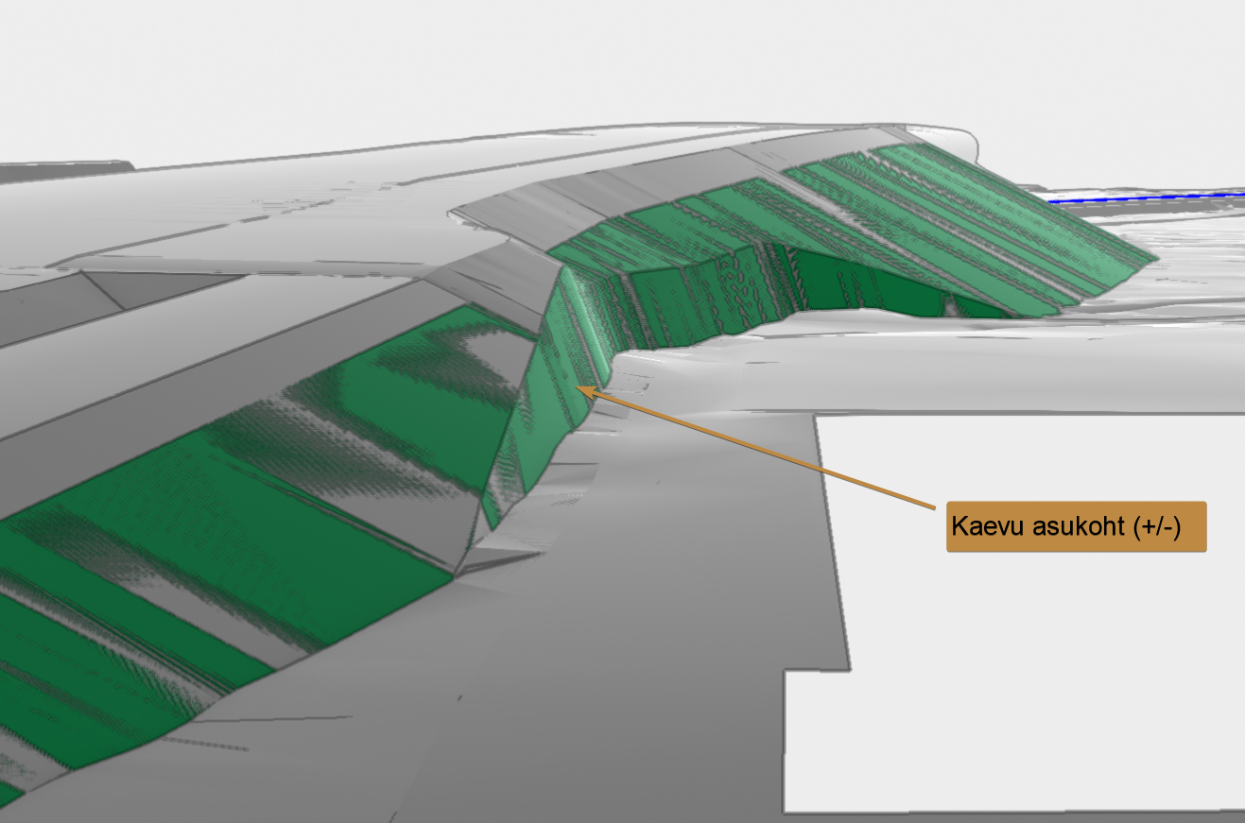

- Menetluses on esitatud osalised IKÕ plaanid. Palume esitada komplektne IKÕ plaanide komplekt ja arvestada ka varasemalt esitatud tähelepanekutega IKÕ plaanide kohta.

Juhime tähelepanu, et uute materjalide esitamisel võib märkuseid ning asjaolusid lisanduda.

